Temat : Wszystko może być muzyką – w sklepie muzycznym.

- Zapraszam Was do sklepu muzycznego.
Pokoloruj obrazek poniżej.

- Popatrz na zdjęcie poniżej i odpowiedz na pytania :
-Co znajduje się na obrazku?
-Co może znajdować się w tym sklepie?
-Jakie instrumenty można kupić w tym sklepie?
-Co jeszcze możemy kupić w sklepie muzycznym oprócz instrumentów?

- Policz ile jest instrumentów muzycznych, a następnie narysuj tyle kresek ile jest tych instrumentów.
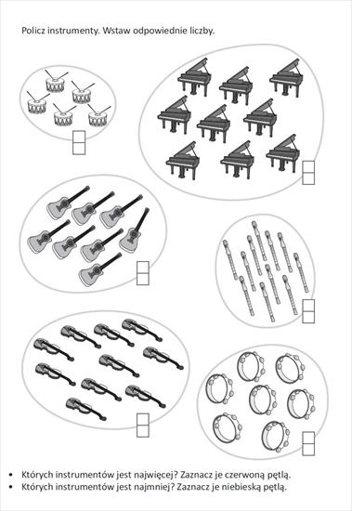

- Ciekawostka
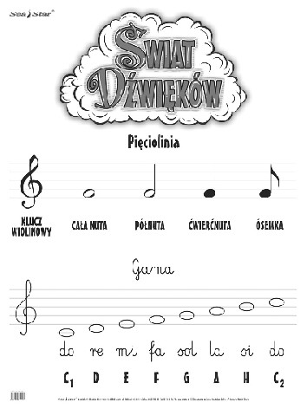

- Znajdź pasujące do siebie obrazki. Pokoloruj obrazek.
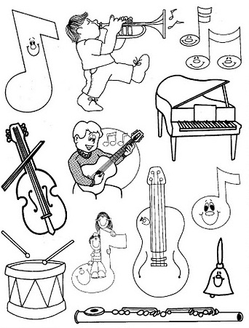
- Zabawkowa gitara.
Materiały i przybory:
- opakowanie po wyciąganych chusteczkach higienicznych
- kolorowy samoprzylepny papier
- nożyczki
- kilka gumek recepturek
- kawałek grubego kartony [np. z pudła]
- czarny marker
- taśma samoklejąca
- Brzegi opakowania po chusteczkach higienicznych zabezpieczamy taśmą klejącą. Z kolorowego papieru samoklejącego wycinamy dowolne kształty i oklejamy pudło rezonansowe gitary.
- Zakładamy gumki recepturki, tak by były dość mocno naprężone.
- Z grubego kartonu wycinamy gryf do gitary. Markerem rysujemy struny wraz z ich mocowaniem oraz progi.
- Przy pomocy taśmy klejącej mocujemy gryf gitary. Warto jednym fragmentem taśmy samoprzylepnej przykleić wszystkie gumki recepturki- nie będą się wtedy tak łatwo przemieszczały a przy przypadkowym pęknięciu gumka nie wystrzeli.

